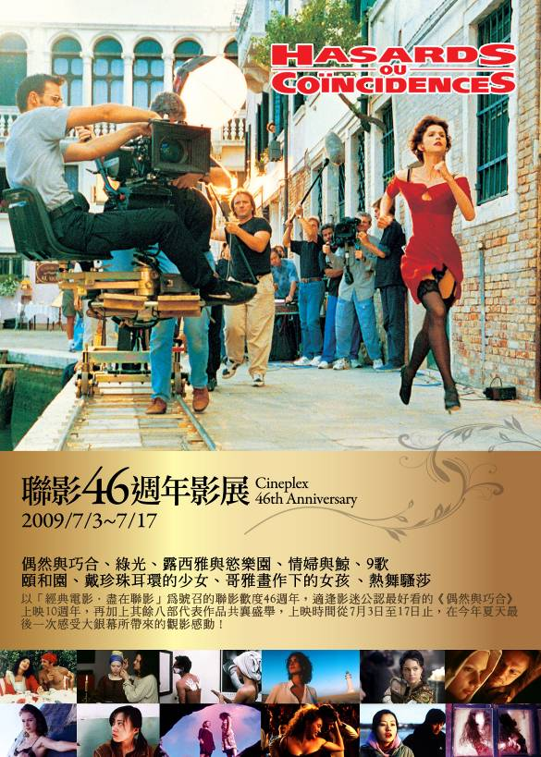

聯影46週年經典影展 7/3~17 真善美戲院
預售套票送獨一無二的「綠光膠捲單格底片」 永久保留《綠光》的幸福
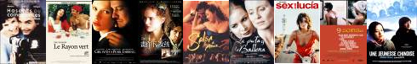

聯影46週年經典影展：
以「經典電影．盡在聯影」為號召的聯影歡度46週年，適逢影迷公認最好看的《偶然與巧合》上映10週年，再加上其餘八部代表作品共襄盛舉，於真善美戲院盛大放映，上映時間從7月3日至17日止，請影迷把握僅此一次機會，在今年夏天感受大銀幕所帶來的觀影感動！
此次影展分四個主題，共九部電影。1.『大師經典』：法國當代導演克勞德雷路許大作《偶然與巧合》、侯麥的愛情經典諺語《綠光》，2.『藝術饗宴』：彼得韋伯描繪世界級畫家維梅爾的著名畫作《戴珍珠耳環的少女》、二度金獎導演米羅福曼鏡頭下捕捉《哥雅畫作下的女孩》、喬絲布紐爾狂野熱情的《熱舞騷莎》，3.『情慾魔幻』：路易斯普恩佐探討人類與大自然物種間共鳴的《情婦與鯨》、庫柏力克賞識的鬼才導演胡立歐麥登最佳入門《露西雅與慾樂園》，4.『當代解放』：地下導演婁燁在中國全面禁演的《頤和園》、影史上探討性愛最爭議的作品、搖滾樂迷另類朝聖的麥可溫特波頓《9歌》。

「聯影46週年經典影展」全部影片均為拷貝放映，特別推出預售套票4張600元，8張1080元的優惠，平均一張135元，可看任一場，不僅物超所值，每套更隨票贈送「綠光膠捲單格底片」，餽贈影迷尚未打上字幕的綠光底片，大小剛好能放入皮夾，讓侯麥的愛情經典《綠光》替喜愛電影的朋友帶來永遠的好運，也是贈送朋友常保幸福最特別的禮物。內行的朋友一定知道，電影膠捲非常珍貴，更不用說是法國電影大師侯麥的早期作品，僅此一次無價放送，千萬別錯過。預售票6/8(一)開賣，請洽真善美戲院、博客來售票。

關於聯影電影：

聯影電影成立民國53年，至今已達第46個年頭，致力於台灣電影市場，從人性探討、人道關懷、小說改編電影至藝術家傳記、音樂歌舞電影等類型，內容包羅萬象。
聯影總經理徐進榮表示，父親早期便投入電影發行，曾擔任美商聯藝公司的駐台代表，獨家代理發行新藝拉瑪電影、美國CBS國家電影等，曾獲新聞局頒發六座優良電影發行商獎章。回想當年初中寒暑假，就常到戲院打工監票，坐在票務後面拿熨斗把票燙平，每天晚上發電報回家報告，回味無窮且非常有趣，也愛上電影，日後接管父親的公司，繼續堅持電影發行之路。父親口中常聊及台灣當年的電影盛況，像片商們習慣締結同盟到西門町附近的廟宇發誓，大家一致口徑對外，相互幫忙，爭取政府立法與協助，誓言利益共享不能獨佔，很難想像單在西門町就有500家電影公司存在的熱絡景象。
談到進片的原則，徐總經理表示，他覺得好看的電影，喜歡就買，全憑感覺。當初引進《偶然與巧合》，是因喜愛導演的前作《戰火浮生錄》和《男歡女愛》，也曾在坎城和導演克勞德雷路許餐絮，分享彼此對電影的理想，至今還是如此。他說台語有句諺語：「戲棚下，站久就會贏」，他希望未來能穩紮穩打，繼續開闢一片疆土，喜歡的工作，再累也甘之如飴。
從早期奇士勞斯基經典《電影狂》、《機遇之歌》、《愛情電影》，庫斯杜利卡《黑貓白貓》、《生命是個奇蹟》，大師雲集的《十分鐘前》、《十分鐘後》，克勞德雷路許《偶然與巧合》，侯麥《綠光》，到當紅導演如胡立歐麥登《露西雅與慾樂園》、《安娜床上之島》，羅貝托安度《偷慾」、《神秘旅行》，較具爭議性如凱瑟琳布蕾亞《感官解析》、路易馬盧《烈火情人》、婁燁《頤和園》、麥可溫特波頓《9歌》，以及畫家電影如彼得韋伯《戴珍珠耳環的少女》、米羅福曼《哥雅畫作下的女孩》、安桀羅隆格尼《一代畫家卡拉瓦喬》等，每年從世界各大小影展精選影片於台灣上映，讓台灣觀眾有機會接觸好萊塢外更多元化的世界面貌，點燃影迷心中的小小火花。
九部電影簡介：
大‧師‧經‧典 偶然與巧合／綠光 Auteur Classics

★ 慶祝【偶然與巧合】上映10週年
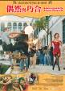
偶然與巧合 Hasards ou Coincidences 導演：克勞德雷路許Claude Lelouch

台北上映35週，讓觀眾和影評人回味無窮的經典名片
激發作家和創意人靈感來源的迷人電影！

「若是相信上帝，所有的偶然都非巧合；若是不信上帝，所有的巧合都是偶然 …」梅莉安是一知名芭蕾舞星，對外人而言多采多姿的生活，她只覺得充滿失落感。為了愛，她生下一男孩，卻沒留住愛人。在偶然的機會，她遇見令她心動的畫家，而這會是僅僅一場美夢嗎？
- 法國當代電影大師克勞德雷路許作品 威尼斯影展競賽片

資深影評人 藍祖蔚：神秘的人生裡主宰我們命運的，不只是偶然。如果錯過本片，你或許會在個人的影像藝術收藏匣裡留下一夜無法彌補的空白。
知名藝人 崔苔菁：我很少進戲院的，推薦我看的朋友已看了三遍，又陪我看第四遍。真的是好東西。
資深影評人 聞天祥：在愛情與死亡的突如其來間，刻畫出那種刻骨的傷痛和喜悅。花樣般的華麗技巧，鋪排的正是他對愛情與人生的觀點，神秘而且複雜。

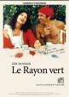
綠光 Le Rayon vert 導演：艾力克侯麥 Eric Rohmer
電影大師侯麥愛情經典：誰能夠看到綠光，誰就能得到幸福
盛夏的七月，和黛芬一起遇見綠光的感動

黛芬不願繼續待在巴黎這座不見陽光的空城，啟程前往尋找心中的陽光。旅途上，她無意聽見一群婦人討論一本叫「綠光」的小說，並被他們描繪的那道光芒深深吸引。黛芬決心等待綠光的同時，也等待愛情。
★ 威尼斯影展最佳影片金獅獎、國際影評人大獎

楊德昌導演：侯麥是目前世界上最知道如何拍電影的人！
資深影評人 聞天祥：《綠光》的觀影經驗，如儀式般地深印在我的腦海，也讓我從此成了侯麥的影迷，不錯過他任何一部電影。

藝‧術‧饗‧宴 戴珍珠耳環的少女／哥雅畫作下的女孩／熱舞騷莎 Art Feast

戴珍珠耳環的少女 The Girl With A Pearl Earring 導演：彼得韋伯 Peter Webber
好萊塢最性感女星 史卡蕾蕎韓森一舉成名之作
超長映期 首輪戲院聯映超過三個月

令人一眼難忘的畫作「戴珍珠耳環的少女」，是十七世紀荷蘭國寶級畫家維梅爾的經典作品，畫中閃耀動人的靈秀少女，是讓畫家一見傾心的女僕葛里葉。原來這幅傳奇畫作背後有段動人心弦的愛情故事…
★ 奧斯卡金像獎3項、金球獎2項、英國影藝學院獎10項提名

影評人 王志成：關於畫家的傳記電影不少，但都沒有《戴珍珠耳環的少女》刻劃維米爾創作的過程這般令人屏息。

哥雅畫作下的女孩Goya’s Ghosts 導演：米洛福曼 Milos Forman
權位與純真間的拉鋸戰，真相究竟為何？
氣質女星娜塔莉波曼 奧斯卡影帝哈維巴登

名聲響亮的畫家哥雅，善用鮮豔的色彩創作充滿生命力的畫作。某天，激發他繪畫靈感的謬斯女神捲入異端之爭，被宗教及政治迫害的人們，就在畫家筆下成了一幅又一幅驚世巨作。
★《飛躍杜鵑窩》、《阿瑪迪斯》兩屆奧斯卡最佳導演得主作品

影評人 鄭秉泓：浩瀚的格局，精彩的符碼鋪陳隱喻對照，堅決的人道主義信念，美如畫作的奇觀調度，再度向影迷展現了米洛福曼過往作品中最美好的質地。
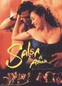
熱舞騷莎Salsa 導演： 喬絲布紐爾Joyce Bunuel
古巴熱帶音樂饗宴、騷莎舞者精湛舞技，擁抱狂野熱情的異國情趣！

天才鋼琴家在一次鋼琴大賽中，在眾人面前彈奏起騷莎，從此被古典樂界判定出局。山窮水盡的他決定追尋騷莎的嶄新人生，卻意外發現沒有任何「拉丁樂團」願意接納一個皮膚白淨的「白人」加入團員！
- 紐約影展最佳影片
資深影評人 李幼鸚鵡鵪鶉：男主角大顯身手，讓眾人如癡如醉，再突然峰迴路轉，在歐洲古典音樂展堂彈奏拉丁美洲狂熱的流行音樂，驚世駭俗，令人絕倒。

情‧慾‧魔‧幻 情婦與鯨／露西雅與慾樂園 Erotic Fantasy

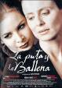
情婦與鯨 The Whore and the Whale 導演： 路易斯普恩佐 Luis Puenzo
海底的景象是顛倒的，鯨魚在飛，來來去去，沒人知道牠們的旅程
金獎導演最新作品，阿莫多瓦御用攝影師掌鏡，大秀探戈絕技

「情婦」以及大海最神秘的物種「鯨魚」間的傳奇故事。渾身散發特殊魅力的女主角，個性奔放不羈，讓她的情人又愛又恨。在一次鯨魚擱淺意外中，她從遍體鱗傷的鯨魚身上看到自己心中的模樣，這股人類與大自然物種間的共鳴，竟強烈傳達給七十年後的西班牙女作家…。
- 阿根廷影評協會最佳導演、最佳攝影

資深影評人 藍祖蔚：一首名叫「電燈泡」的傳奇探戈樂章，成為男女關係欲拒還迎，欲擒故縱的浪漫註解。電影刻畫的是很難用筆墨或影像詮釋的人生傷痛，也給了電影表現美學一個耐人回味的視覺挑戰。


露西雅與慾樂園 Sex and Lucia 導演： 胡立歐麥登 Julio Medem
西班牙火辣美女帕茲薇閣 一鳴驚人處女作
史丹利庫柏力克點名 鬼才導演胡立歐麥登最佳入門

有人說，西班牙人在樹下睡個午覺，做的夢即是一本小說。或許更接近電影才對。露西雅與作家男友分手後，選擇到一處地中海的小島，那裡有燦爛的陽光、新鮮的空氣，她開始追溯自己的過去，從赤裸裸的回憶走向全然的解放…
- 西班牙奧斯卡10項提名，代表西班牙角逐奧斯卡最佳外語片

資深影評人 聞天祥：網路、性愛、出軌、謀殺、悲劇，所有時髦或通俗的元素一應俱全；超現實的想像畫面，依然叫人如癡如醉，胡立歐麥登這個不容忽視的名字，遲早會大放異彩的。

當‧代‧解‧放 頤和園／9歌 Modern Love

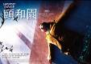
頤和園Summer Palace 導演：婁燁Lou Ye
「兩個人在一起，我覺得這才是道德。」
地下導演婁燁與天才型演員郝蕾 大膽演出更勝「色戒」湯唯

有一種東西，它像夏夜晚風突然襲來。我不知道那是什麼，只能稱它為愛情。敢愛敢恨的余紅和北大同校的周偉陷入熱戀，熾烈的愛情卻伴隨不安和矛盾，只能藉激情性愛撫平靈魂缺口。1989年，六四學運嘎然終止，漂泊十幾年後再度聚首，除了記憶中初遇的舞會，頤和園的隻光片影，他們該如何面對眼前曾經最親密的愛人？
- 中國大陸全面禁演，角逐坎城金棕櫚

文化評論家 張鐵志：令人著迷的革命、青春與愛，也看盡了這一切的失落與感傷。

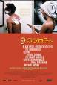
9歌9 Songs導演：麥可溫特波頓Michael Winterbottom
真槍實彈直搗禁區，影史上最坦白描述情慾的電影
坎城影展極愛與極恨的嘩然反應

南極大陸，冷冽奇美。永無止盡的蒼茫荒原裡，英國青年想起一年前曾經深愛的女孩，他們在演唱會上相遇， 9場演唱會，見證了兩人電光石火的愛情，溫柔卻同時哀傷。一年過後，殘留的某一部份仍然強烈呼喚著他，帶他來到了南極…
- 柏林金熊獎導演麥可溫特波頓精心傑作，英國史上最具爭議的電影之一

知名作家 成英姝：在這裡，南極大陸的象徵甚至不是虛妄，也不只是寂寥，而是超越一切的寧靜。搖滾樂的歌詞呼應所有內心孤寂的叛逆，對美麗既熾熱但又隱含絕望的追求。



